附件5：材料填写要求和系统操作指南
材料填写要求：行业导师个人的《南京大学研究生“行业导师”申请表》、《南京大学研究生“行业导师”考评表》及佐证材料由合作学院/单位保存。《南京大学研究生“行业导师”工作师德评价汇总表》请合作学院/单位汇总审核后提交研究生院，电子版重命名为“合作学院/单位代码+学院名称+工作师德评价汇总表”(如“002+商学院+工作师德评价汇总表”)，纸质版工作师德评价汇总表需书记、院长签字，合作学院/单位盖章。上述纸质版材料提交到研究生院，电子版材料发送到jin_g@nju.edu.cn。
注意：仅接受学院包含所有行业导师的整体材料，请勿上传个人材料。
系统操作指南：



南京大学
研究生服务平台二期开发
行业导师管理

学院/单位教务员操作手册

编写 | 米华玉 | 编写时间 | 2024.11.06
审核 |  | 审核时间
文档版本 | V1.01

南京大学信息化建设管理服务中心版权所有
文档中的全部内容属南京大学信息化建设管理服务中心所有，
未经允许，不可全部或部分发表、复制、使用于任何目的。

文档修订记录
日期 | 版本号 | 描述 | 著者 | 审阅者
2024-11-06 | V1.00 | 创建新文档 | 米华玉

目 录

1 阅读指南 1
1.1编写目的 1
1.2 手册构成 1
1.3 面向对象 1
2 系统的启动与进入 2
2.1 浏览器设置 2
2.2 登录主页面 2
2.3 系统主页面 2
2.4 应用的进入 3
3 系统的使用 3
3.1行业导师信息管理 3
3.2行业导师考核 5

1 阅读指南

1.1编写目的
本系统是针对南京大学研究生服务平台二期开发项目功能，本操作手册可作为行业导师管理的操作指南与速查手册使用。

1.2 手册构成
本手册提供了行业导师管理应用的操作指南与速查手册使用。

1.3 面向对象
学院/单位教务员

2 系统的启动与进入

2.1 浏览器设置
统一身份认证平台只兼容使用 Chrome内核(版本50以上) 和 IE9及以上内核 的浏览器，推荐使用新版chrome浏览器或新版360极速浏览器。

2.2 登录主页面
进入统一身份认证平台：https://ehall.nju.edu.cn/ ，输入网址进入网页如图2-2-1所示，点击网页右上角的“登录”按钮即可进入登录页面，如图2-2-2所示。
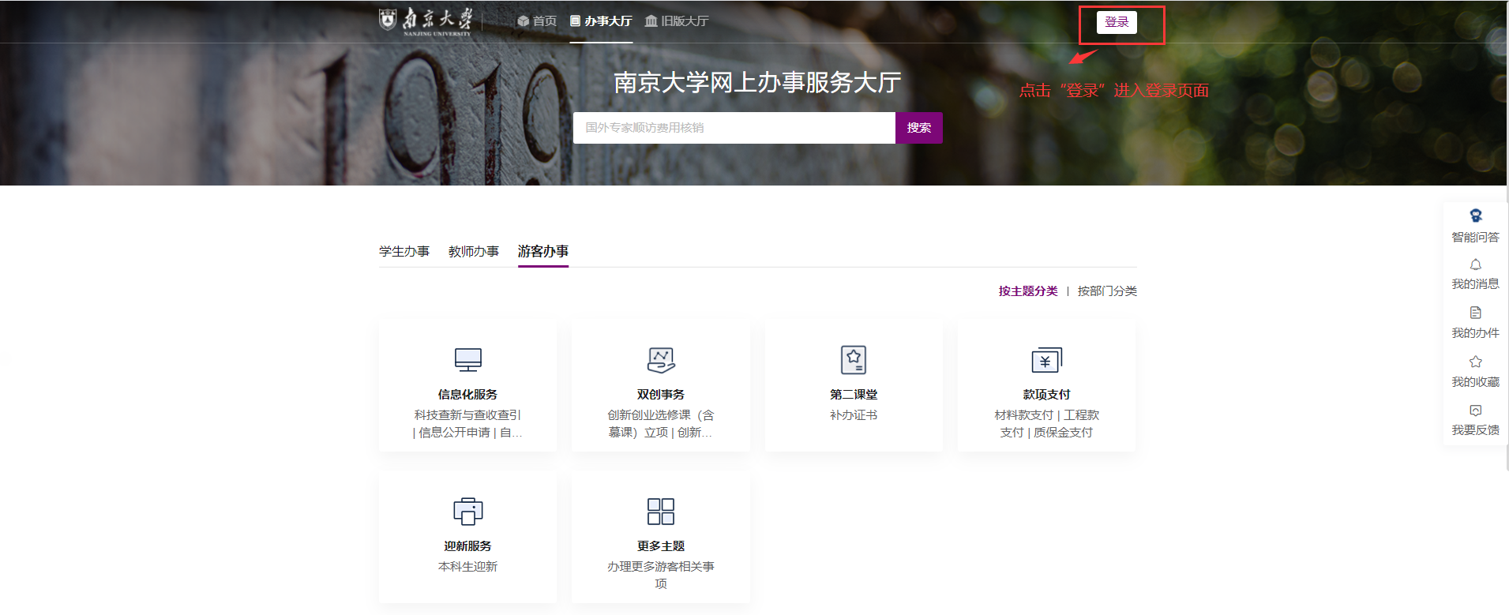
图2-2-1
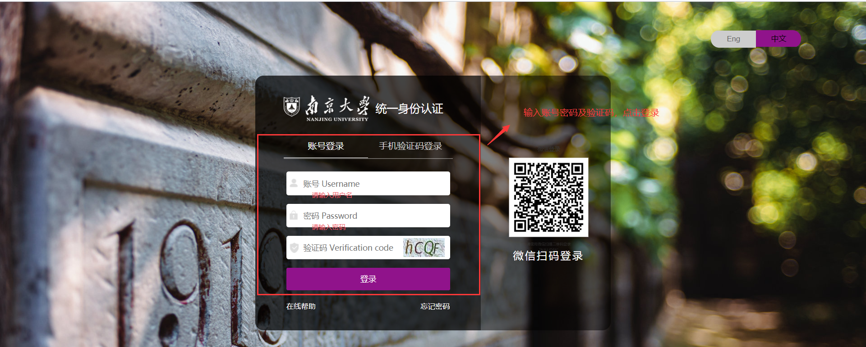
图2-2-2

2.3 系统主页面
登录之后，系统主页面如图2-3-1所示，直接在搜索框搜索相关应用，或者如图2-3-2点击“全部服务”即可查看并使用所有有权限的应用模块。
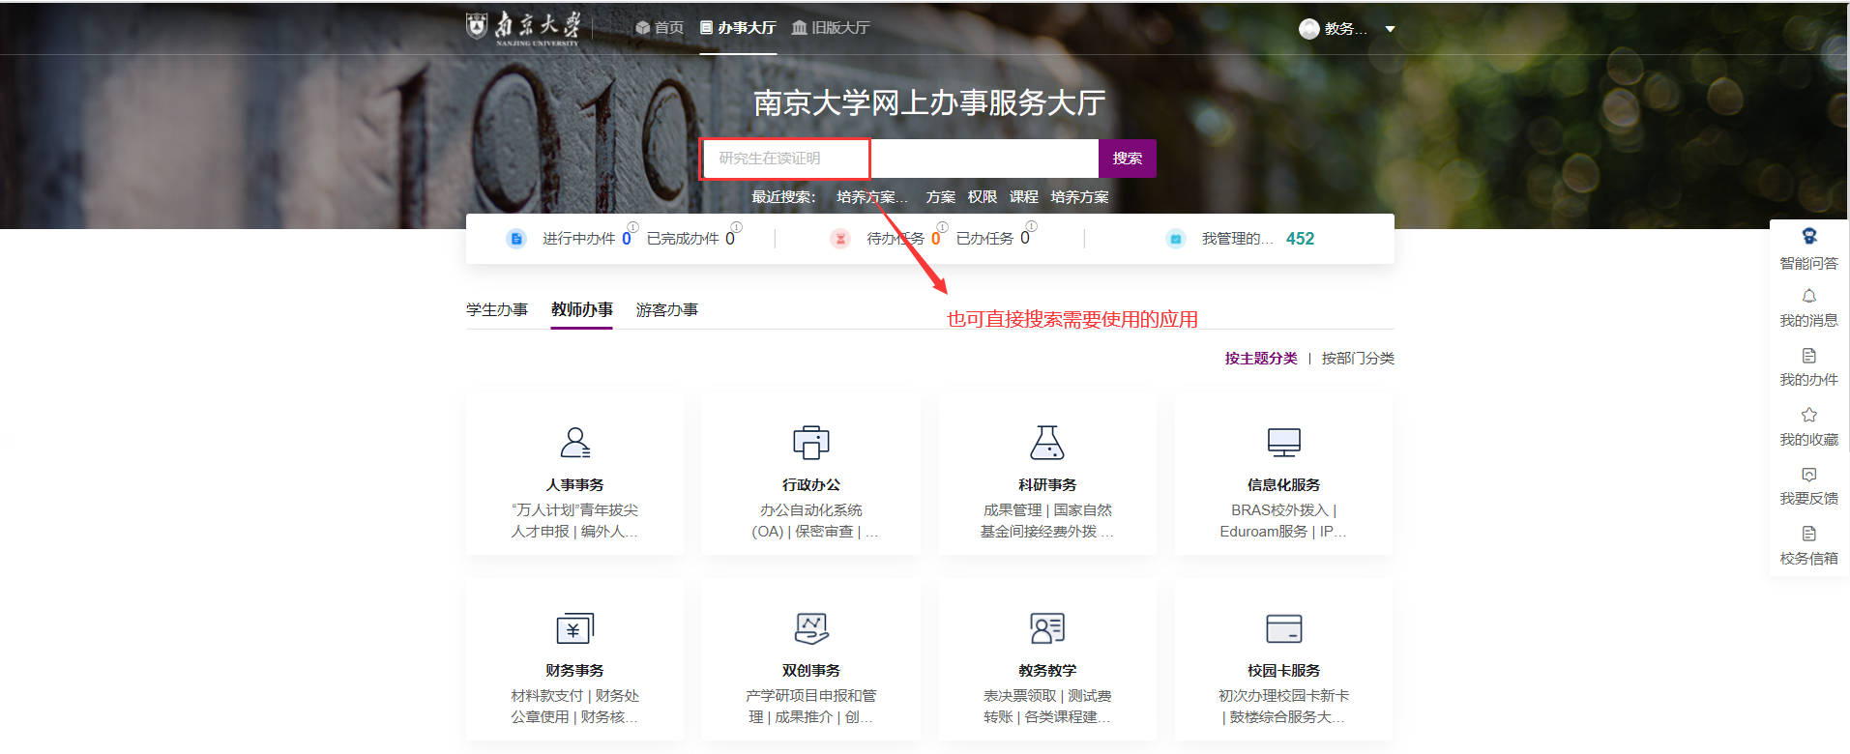
图2-3-1

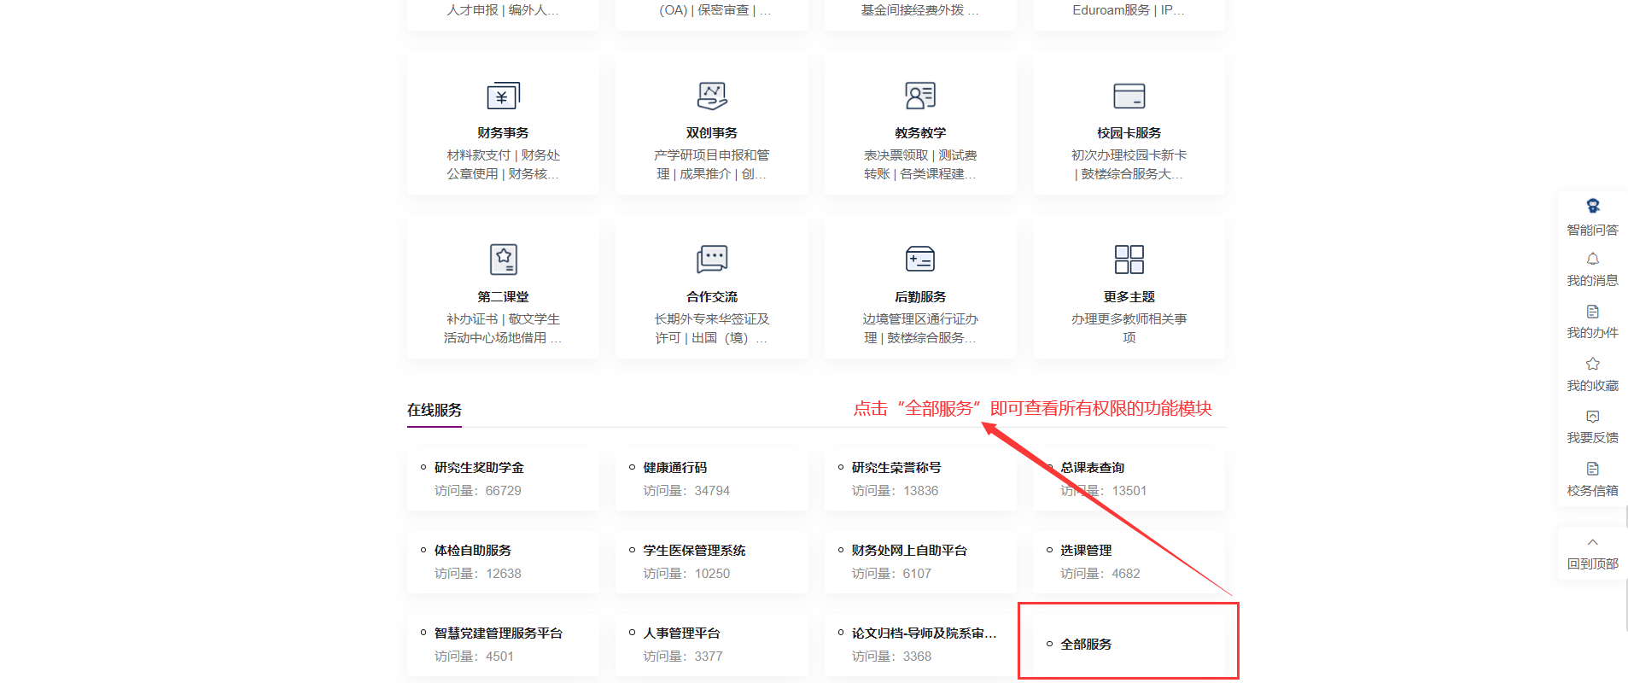

图2-3-2

2.4 应用的进入
进入全部服务之后，依次点击服务类别中的“研究生服务”、二级分类中的“培养服务”，之后在下方找到需要使用的应用，点击之后选择对应的人员身份进入即可。

3 系统的使用

3.1行业导师信息管理
1、在行业导师可维护时段内，点击【新增】，进入详情页面，进行行业导师信息录入。
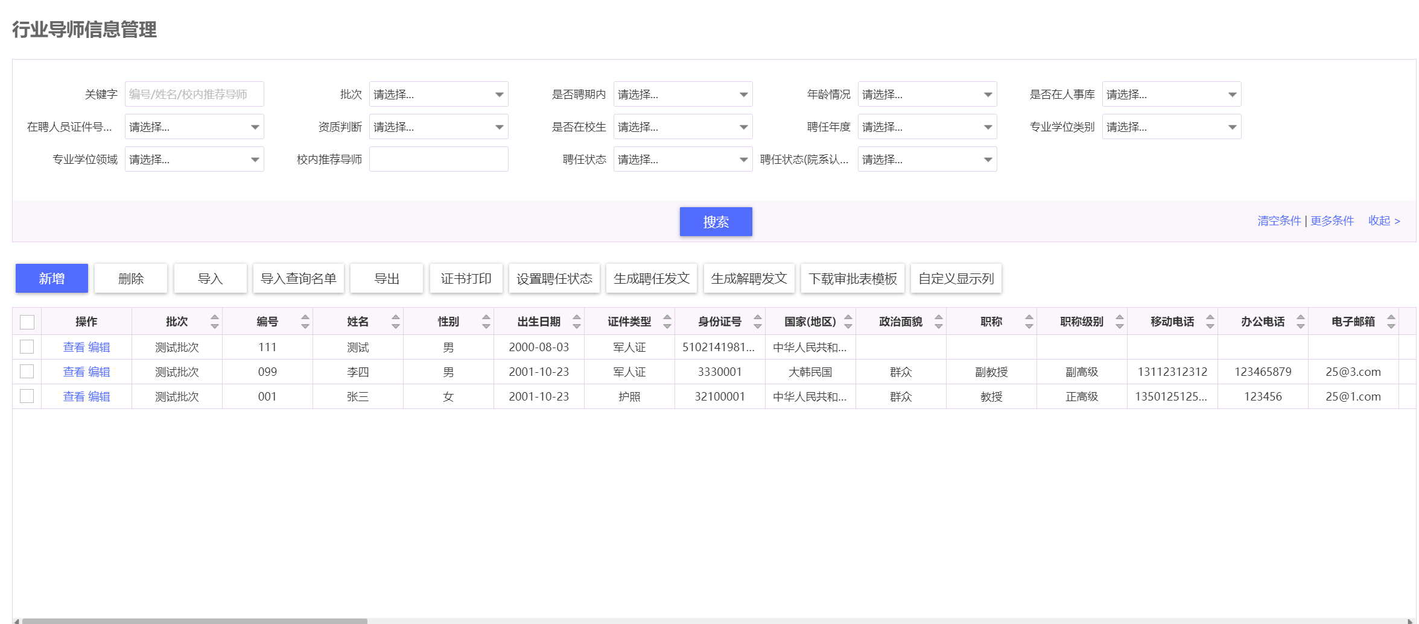
- 录入完成后，表格页面会自动进行导师数据的校验判断，帮助老师进行数据准确性的辅助判断。
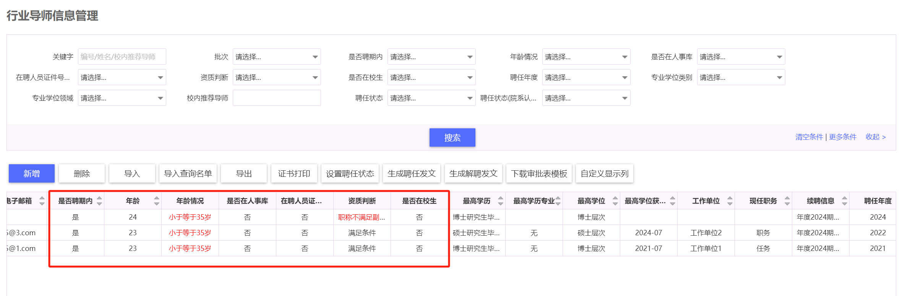
- 导入：在单个录入的同时，也支持使用Excel数据导入的方式，进行导师数据维护。先选择批次，再点击【导入】，下载导入模板，填写完成后，进行导入。
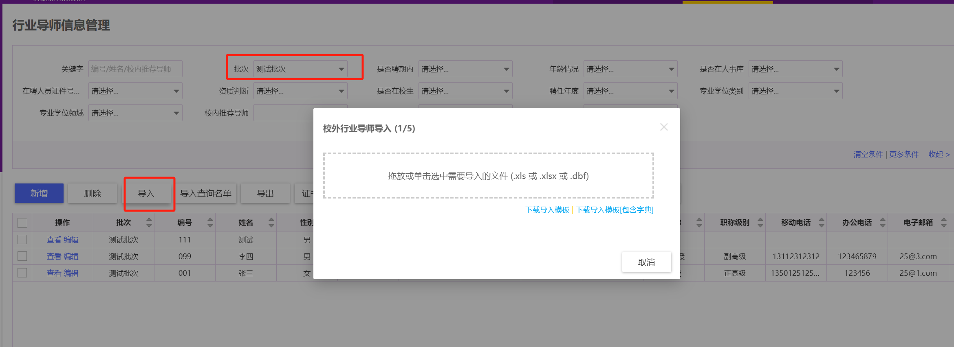
- 设置聘任状态：选中要调整聘任状态的记录，可进行聘任状态修改。
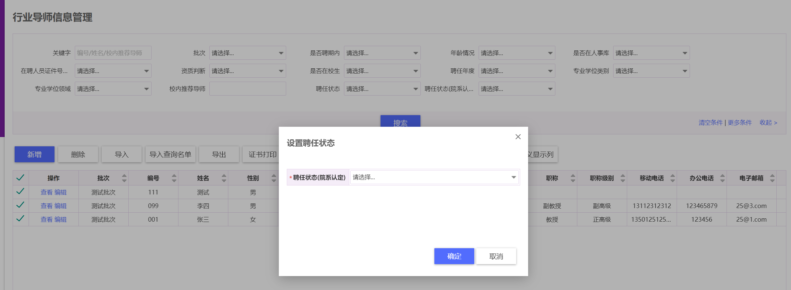
- 其他功能说明：
导入查询名单：根据导入模板的数据，进行导师信息查询。
下载审批表模板：下载上传的审批表模板文件，供老师参考使用。
自定义显示列：调整表格页面显示的字段及显示顺序。

3.2行业导师考核
- 新增：在行业导师考核开放时段内，进行行业导师考核数据的录入，录入完成后，点击【保存】，完成录入。
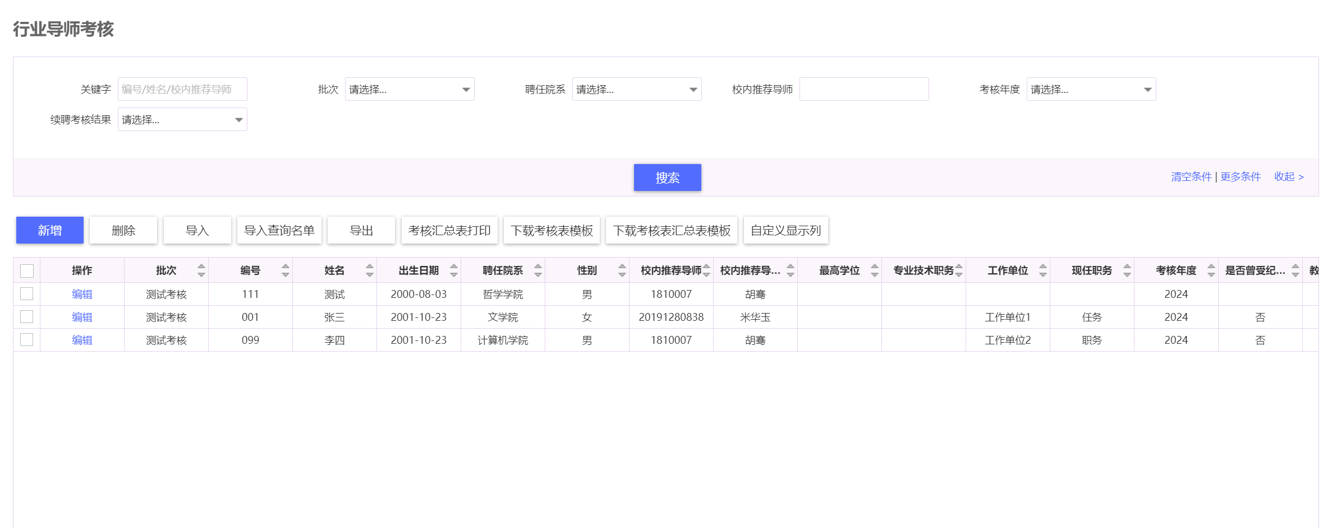
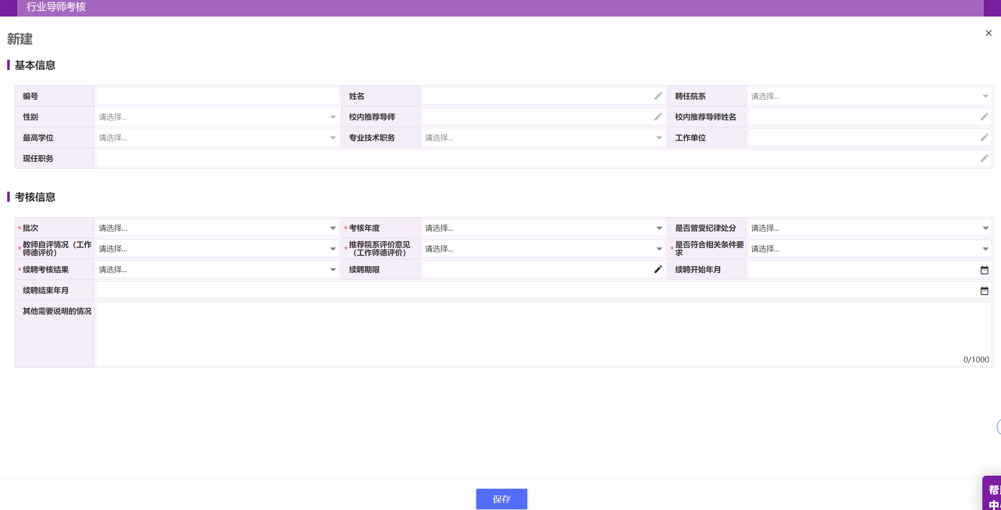
- 导入：在单个录入的同时，也支持使用Excel数据导入的方式，进行导师数据维护。先选择批次，再点击【导入】，下载导入模板，填写完成后，进行导入。
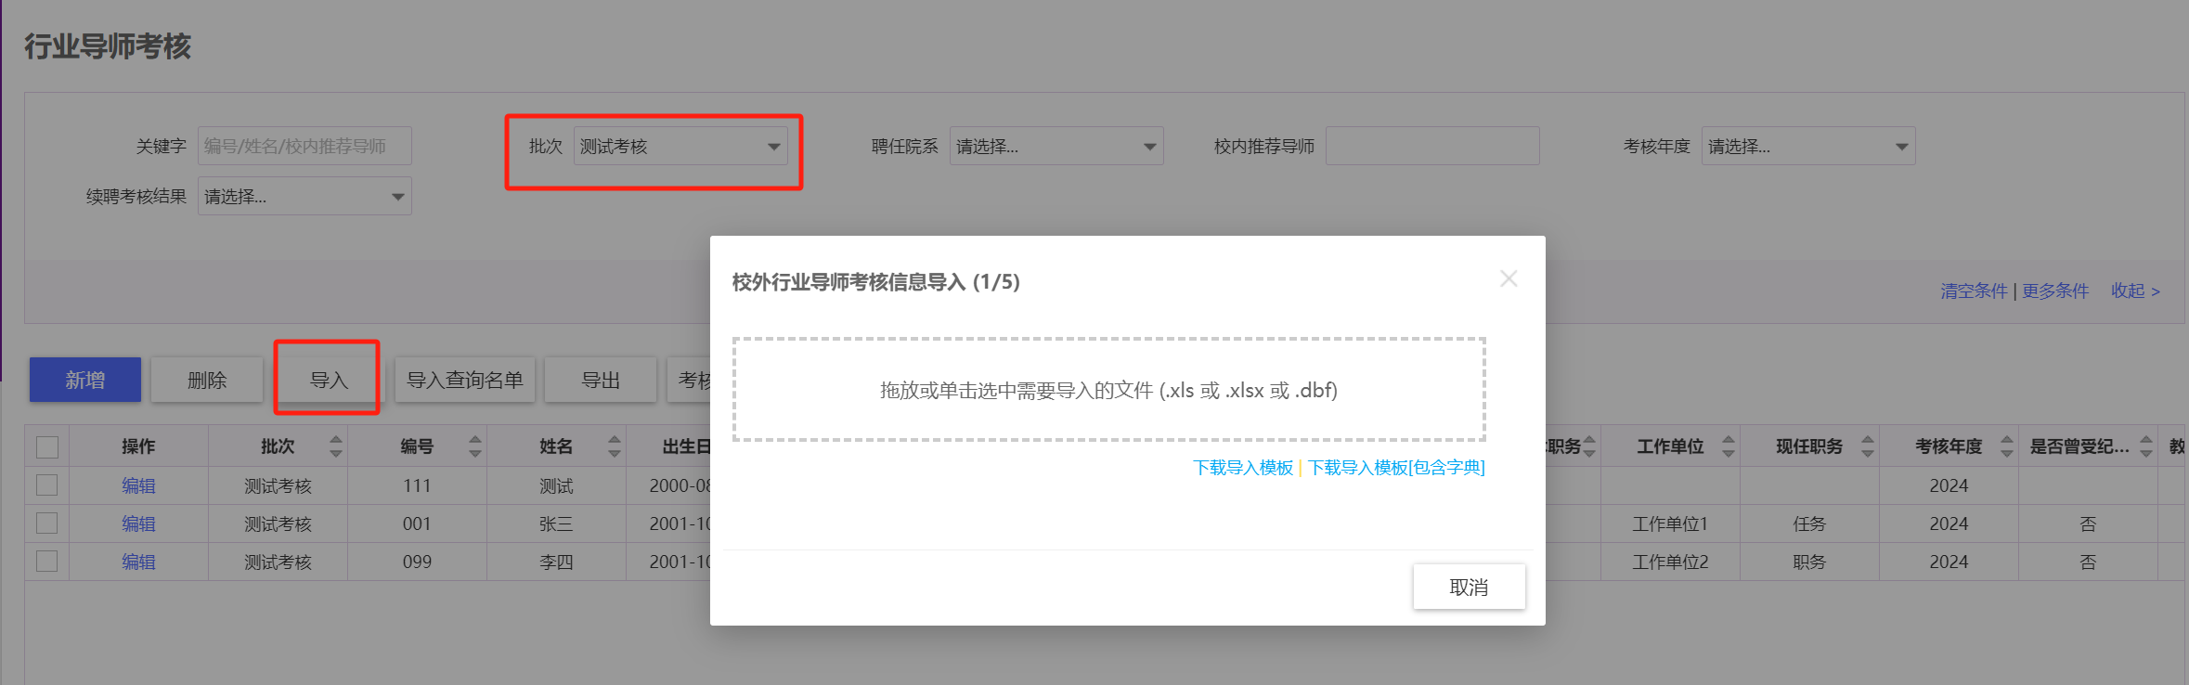
- 考核汇总表打印：根据考核数据，生成考核汇总表。
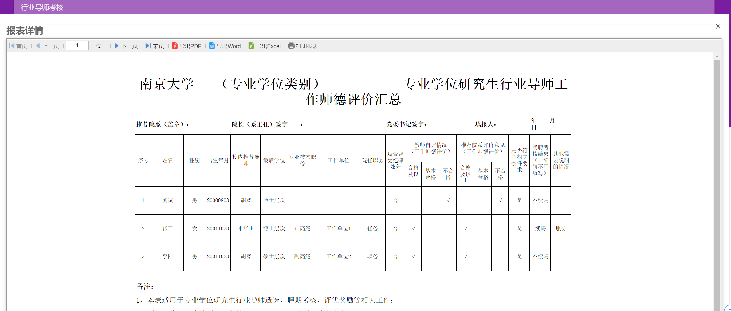
- 其他功能：
导入查询名单：根据导入模板的数据，进行导师信息查询。
下载考核表模板：下载上传的考核表模板文件，供老师参考使用。
下载考核表汇总表模板：下载上传的考核表汇总表模板文件，供老师参考使用。
自定义显示列：调整表格页面显示的字段及显示顺序。

